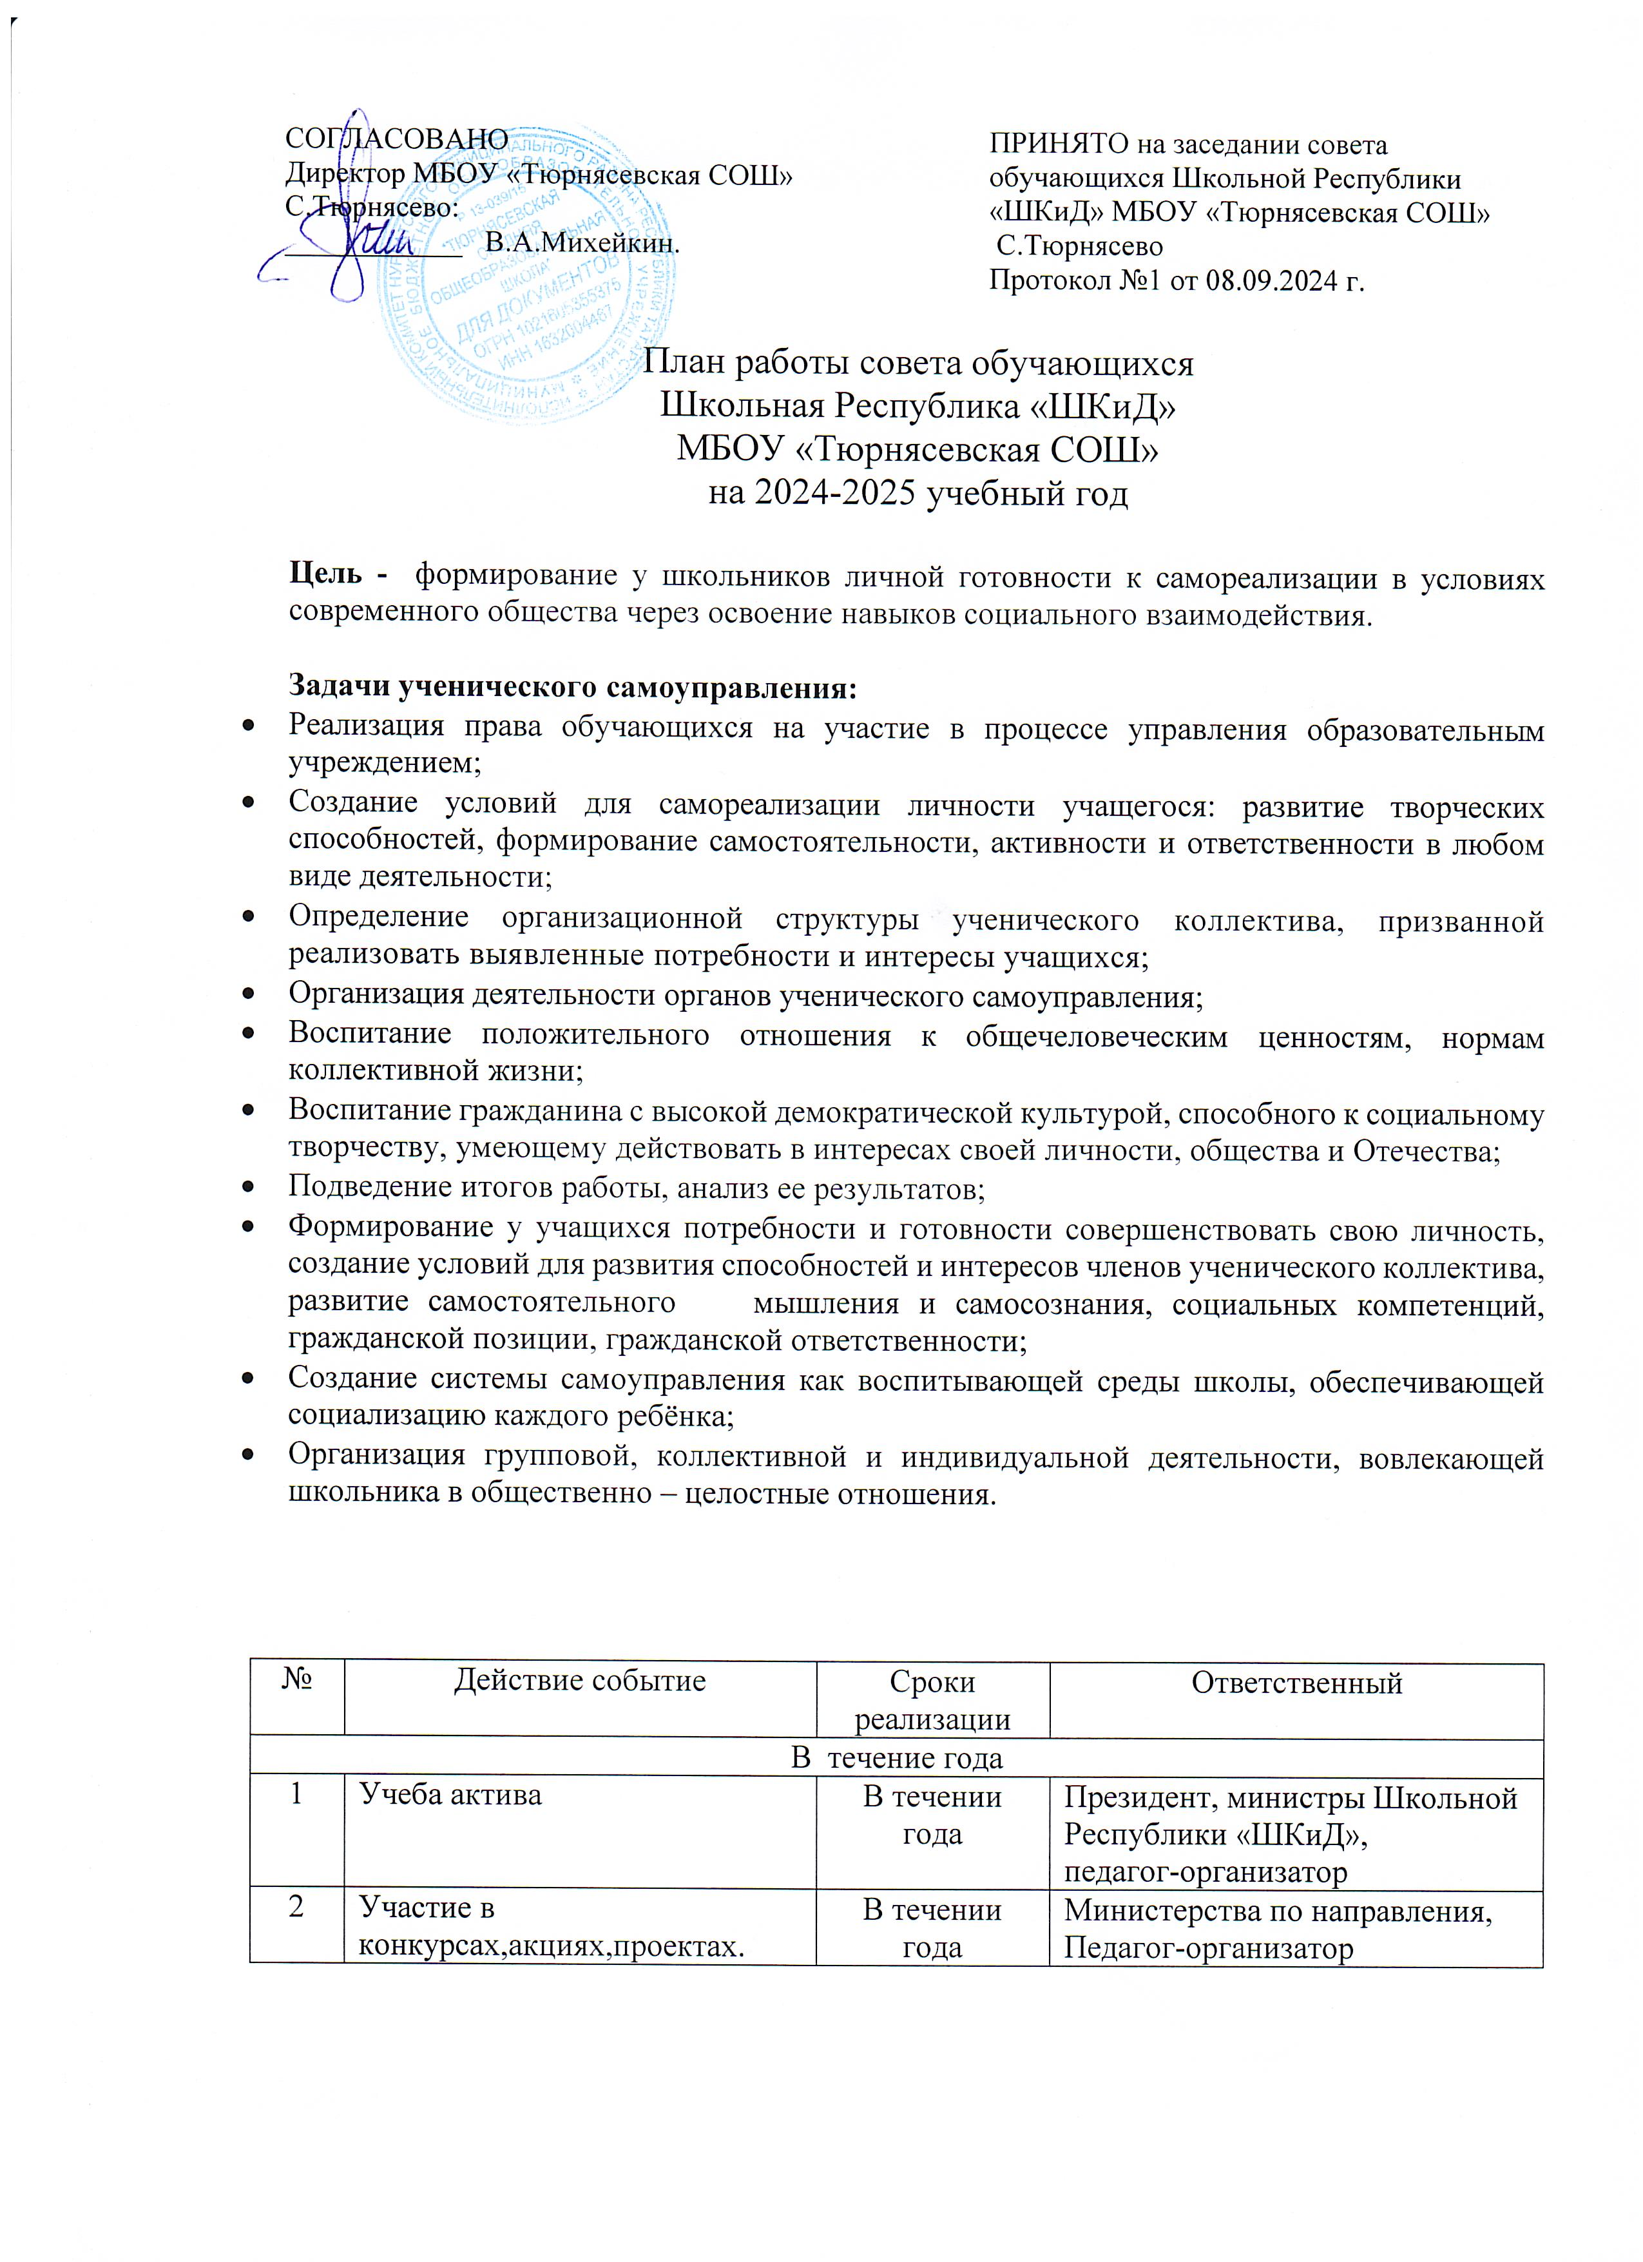
3 | Заседание совета обучающихся «Школьной Республики «ШКиД» | 2 раза в четверть |  |  |  | Президент, министры Школьной Республики «ШКиД»,  педагог-организатор
4 | Проведение рейда по проверке готовности школы к каникулам (генеральные уборки) | Раз в четверть |  |  |  | Министерство труда и экологии
5 | Организация и проведение школьных праздничных концертов, тематических уроков по классам. | Раз в четверть |  |  |  | Министерство печати
6 | Рейд по соблюдению правил внутреннего распорядка обучающимися | Сентябрь - май |  |  |  | Министерства по направлениям
СЕНТЯБРЬ
1 | Общешкольная конференция Совета  обучающихся Школьной Республики «ШКиД» | 29.09.2024 |  |  |  | Президент, министры Школьной Республики «ШКиД»,  педагог-организатор
2 | Выборы президента совета обучающихся Школьной Республики «ШКиД» | сентябрь |  |  |  | Президент, министры Школьной Республики «ШКиД»,  педагог-организатор
3 | Оформление классных уголков, информационных стендов | сентябрь |  |  |  | Министерство печати
4 | Торжественная линейка, посвященная Дню Знаний «Здравствуй, школа!» | 1.09.2024 |  |  |  | Министерство культуры
5 | Общешкольная ярмарка | сентябрь |  |  |  | Президент, министры Школьной Республики «ШКиД»,  педагог-организатор
ОКТЯБРЬ
1 | Концерт, посвященный Дню Учителя «От всей души». | 04.10.2024 |  |  |  | Министерство культуры
2 | День самоуправления | 05.10.2024 |  |  |  | Президент, министры Школьной Республики «ШКиД»,  педагог-организатор
2 | Конкурсная программа «Осенний балаган». | 19-20.10.2024 |  |  |  | Президент, министры Школьной Республики «ШКиД»,  педагог-организатор
3 | Заседание совета обучающихся Школьная республика «ШКиД». | октябрь |  |  |  | Президент, министры Школьной Республики «ШКиД»,  педагог-организатор
НОЯБРЬ
1 | Заседание совета обучающихся Школьная Республика «ШКиД» |  | ноябрь |  |  | Президент, министры Школьной Республики «ШКиД»,  педагог-организатор
2 | День матери |  | ноябрь |  |  | Президент, министры Школьной Республики «ШКиД»,  педагог-организатор
3 | Оказание помощи учителям в проведении научно-предметных недель и олимпиад |  | ноябрь |  |  | Министерство образования
4 | Оказание помощи по профилактике правонарушений среди учащихся |  | ноябрь |  |  | Министерство правопорядка
ДЕКАБРЬ
1 | Заседание совета обучающихся Школьная Республика «ШКиД» |  |  | декабрь |  | Президент, министры Школьной Республики «ШКиД»,  педагог-организатор
2 | Проведение новогодних мероприятий: театрализованное представление для 1-4 классов, тематические новогодние дискотеки для 5-11 классов |  |  | 25-27.12.2024 |  | Президент, министерства по направлениям,  педагог-организатор
3 | Митинг, посвященный Дню неизвестного солдата, Герою Отечества |  |  | 2.12.2024  9.12.2024 |  | Министерство правопорядка
4 | Изготовление поздравительных открыток для ветеранов педагогов педагогического труда |  |  | 27.12.2024 |  | Министерство печати
5 | Оказание помощи учителям в проведении научно-предметных недель и олимпиад |  |  | декабрь |  | Министерство образования
ЯНВАРЬ
1 | Заседание совета обучающихся Школьная Республика «ШКиД» |  | январь |  |  | Президент, министры Школьной Республики «ШКиД»,  педагог-организатор
2 | День полного освобождения  Ленинграда от фашистской блокады (1944год) |  | 27.01.2025 |  |  | Министерство правопорядка
3. | Оказание помощи учителям в проведении научно-предметных недель и олимпиад |  | январь |  |  | Министерство образования
 | ФЕВРАЛЬ
1 | Встреча с выпускниками школы |  |  | февраль |  | Министерство культуры
1 | Заседание совета обучающихся Школьная Республика «ШКиД» |  |  | февраль |  | Президент, министры Школьной Республики «ШКиД»,  педагог-организатор
2 | Фестиваль «Битва хоров». |  |  | февраль |  | Министерство культуры
3 | Смотр строя и песни |  |  | февраль |  | Министерство правопорядка
4 | Организация поздравлений  «С днём защитника Отечества» |  |  | февраль |  | Министерство печати
5 | День вывода войск из Афганистана |  |  | февраль |  | Министерство здоровья и спорта
6 | День родного языка |  |  | февраль |  | Министерство культуры
7 | Оказание помощи учителям в проведении научно-предметных недель и олимпиад |  |  | февраль |  | Министерство образования
МАРТ
1 | Заседание совета обучающихся Школьная Республика «ШКиД» |  |  | март |  | Президент, министры Школьной Республики «ШКиД»,  педагог-организатор
2 | Подготовка и проведение мероприятий,  посвященных 8 Марта (праздничный  концерт, выставки) |  |  | март |  | Министерства по направлениям  Педагог-организатор
3 | Изготовление поздравительных открыток «С 8 марта» для ветеранов педагогов педагогического труда |  |  | март |  | Министерство печати Министерство образования
4 | Оказание помощи учителям в проведении научно-предметных недель и олимпиад |  |  | март |  | Министерство образования
АПРЕЛЬ
1 | Заседание совета обучающихся Школьная Республика «ШКиД» |  |  |  | апрель | Президент, министры Школьной Республики «ШКиД»,  педагог-организатор
2 | «Визит доброты» посещение одиноких пожилых |  |  |  | апрель | Министерство правопорядка
3 | Всемирный день здоровья Проведение общешкольной зарядки на свежем воздухе. |  |  |  | 6.04.2025 | Министерство здоровья и спорта
4 | Проведение цикла мероприятий ко дню космонавтики |  |  |  | апрель | Министерство образования
МАЙ
1 | Заседание совета обучающихся Школьная Республика «ШКиД» |  | май |  |  | Президент, министры Школьной Республики «ШКиД»,  педагог-организатор
2 | Создание плана по подготовке и проведение праздника, посвященного Дню Победы. |  | 4.05.2025 |  |  | Педагог-организатор  Министерства по направлениям
3 | Подготовка и проведение мероприятий ко Дню Детства |  | 19.05.2025 |  |  | Педагог-организатор  Министерства по направлениям
4 | Помощь в организации последнего звонка. |  | 25.05.2025 |  |  | Педагог-организатор  Министерства по направлениям

